Zeita Venus

Potrivit legendei, s-a născut pe insula Cipru. Deşi, zeiţă a frumuseţii, este căsătorită cu zeul şchiop, hidosul, Hefaistos, fiind şi fierarul zeilor. În privinţa naşterii ei există două variante, prima ar fi că este fiica lui Iupiter şi a Dionei, cealaltă spune că s-a născut din spuma mării. Cu toate că este căsătorită cu Hefaistos (Hephaestus), a fost iubită de Marte (zeul războiului); de Bachus (zeul vinului); Mercurian (zeul negotului) şi Neptun (zeul marilor si oceanelor); dintre zei, iar dintre muritori de Anchises şi Adonis.
A avut mai mulţi copii: cu zeul Bachus pe Eros, cu Marte pe Anteros şi pe Harmonia, cu muritorul Anchises pe Aeneas (personajul principal din epopeea virgiliana „Eneida”), etc.
În legătură cu farmecul şi puterea ei circulau numeroase legende: un episod cunoscut este acela al infidelităţii ei faţă de Hephaestus care, descoperind legătura ei cu Marte, a chemat toţi zeii Olimpului drept martori, surprinzându-i împreună pe cei doi. Un alt episod, celebru de data aceasta, este judecata lui Paris: Iupiter a poruncit ca mărul de aur aruncat de Eris (zeiţă vrajbei), şi revendicat în egală măsură de Iunona, Minerva şi Venus, să fie acordat de un muritor, Paris, aceleia pe care o va socoti el mai frumoasă. Cele trei zeiţe s-au înfăţişat înaintea lui Paris pe muntele Ida şi au început să-şi laude farmecele, promiţându-i fiecare câte un dar. Cucerit de frumuseţea lui VENUS şi de darul făgăduit de ea - acela de a o lua de soţie pe cea mai frumoasă muritoare, pe Helena - Paris i-a dat ei mărul.
Alegerea ei şi răpirea Helenei au constituit originea războiului troian. În cursul acestui război, în care rivalele ei, Iunona şi Minerva, au sprijinit tabăra adversă; VENUS, ajutandu-i în mod constant pe troieni, în special pe Paris şi pe Aeneas. Ea a fost rănită în luptă de către grecul Diomede. Dacă nu a putut împiedica moartea lui Paris şi distrugerea Troiei, în schimb, salvarea lui Aeneas se datoreşte lui VENUS, care l-a ajutat să ajungă pe ţărmurile Italiei.
Era socotita sub acest nume, de VENUS, drept divinitatea protectoare a Romei. Avea sanctuare celebre la Paphos, Cnidus, Delos, Sicyon, etc. Cultul ei era celebrat în întreaga lume helenică, cu precădere în insulele Cyprus şi Cythera.

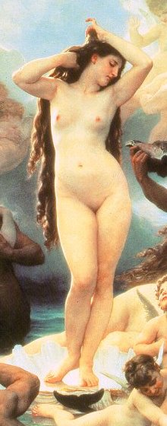

Nasterea Afroditei din spuma marii, pictura de William Adolphe Bouguereau din 1879, numita: „NASTEREA LUI VENUS”.

